TRANSFORMATIONS – Chapitre 2/2
Tout le cours en vidéo : https://youtu.be/rM73EdeggJM

Partie 1 : Agrandissement, réduction, retournement

Une homothétie est une transformation qui agrandit ou réduit une figure.

La tortue et son image sont du même côté. La tortue et son image sont de part et
d’autre de O
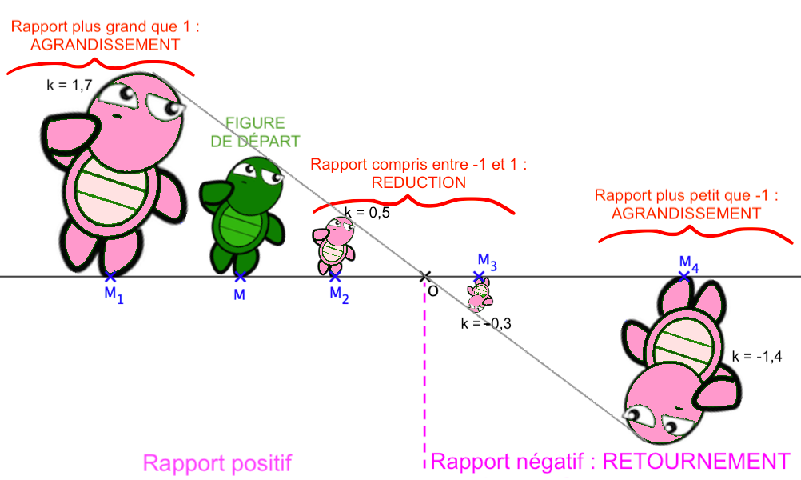

M₁ est l’image de M par l’homothétie de centre O et de rapport 1,7.
M₂ est l’image de M par l’homothétie de centre O et de rapport 0,5.
M₃ est l’image de M par l’homothétie de centre O et de rapport -0,3.
M₄ est l’image de M par l’homothétie de centre O et de rapport -1,4.

Remarques :
- L’agrandissement ou la réduction est défini par le rapport de l’homothétie.
Par exemple, si le rapport est -1,4 alors l’homothétie agrandie les figures en multipliant les longueurs par 1,4.
- Par une homothétie, un point et son image sont alignés avec le centre O.
Par exemple, M, M₁ et O sont alignés.

Méthode : Reconnaitre l’image d’une homothétie
Vidéo https://youtu.be/JXuf4rj_iXA
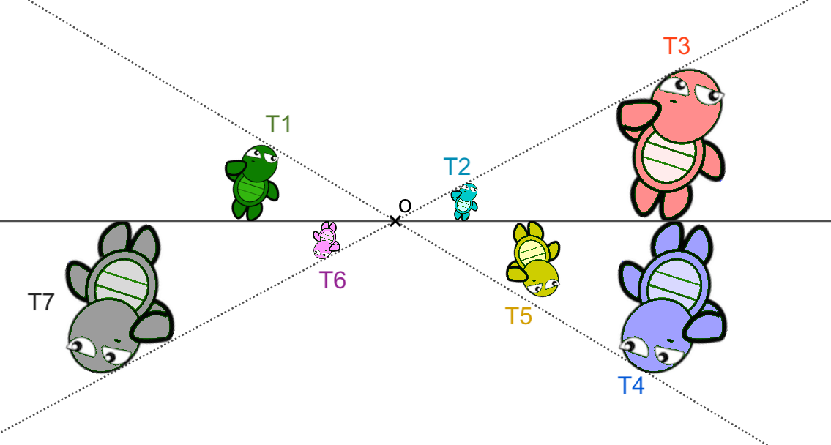
1) Répondre par VRAI ou FAUX :
a) La tortue T3 est l’image de la tortue T2 par l’homothétie de centre O et de rapport 4.
b) La tortue T3 est l’image de la tortue T5 par l’homothétie de centre O et de rapport 2.
c) La tortue T1 est l’image de la tortue T4 par l’homothétie de centre O et de rapport -0,5.
d) La tortue T6 est l’image de la tortue T2 par l’homothétie de centre O et de rapport -2.

2) Compléter :
a) La tortue T3 est l’image de la tortue … par l’homothétie de centre O et de rapport -1.
b) La tortue T3 est l’image de la tortue T6 par l’homothétie de centre O et de rapport ….
c) La tortue T7 est l’image de la tortue T6 par l’homothétie de centre O et de rapport ….

Correction

1) a) VRAI
b) FAUX. Les pieds des deux tortues par exemple ne sont pas alignés avec le centre O.
c) VRAI
d) FAUX. Le rapport est -1.

2) a) La tortue T3 est l’image de la tortue T7 par l’homothétie de centre O et de rapport -1.
b) La tortue T3 est l’image de la tortue T6 par l’homothétie de centre O et de rapport -4.
c) La tortue T7 est l’image de la tortue T6 par l’homothétie de centre O et de rapport 4.

Partie 2 : Effet sur les longueurs, les aires et les volumes

Propriétés : Par l’homothétie (agrandissement ou une réduction) de rapport $k>0$ :
- les longueurs sont multipliées par $k$,
- les aires sont multipliées par $k^{2}$,
- les volumes sont multipliés par $k^{3}$.

Remarque : Si $k<0$, on utilise la valeur de $k$ sans son signe.
Par exemple pour $k=-2$, les longueurs sont multipliées par $2$.

Méthode : Utiliser les homothéties
Vidéo https://youtu.be/eU4tRPjQqFs

Le carré $A’B’C’D’$ est l’image du carré $ABCD$par l’homothétie de centre $O$et de rayon $0,5$.
Sachant que l’aire du carré $ABCD$est égale à $16 cm^{2}$, calculer :
- La longueur $A’B’$,
- L’aire du carré $A’B’C’D’$.
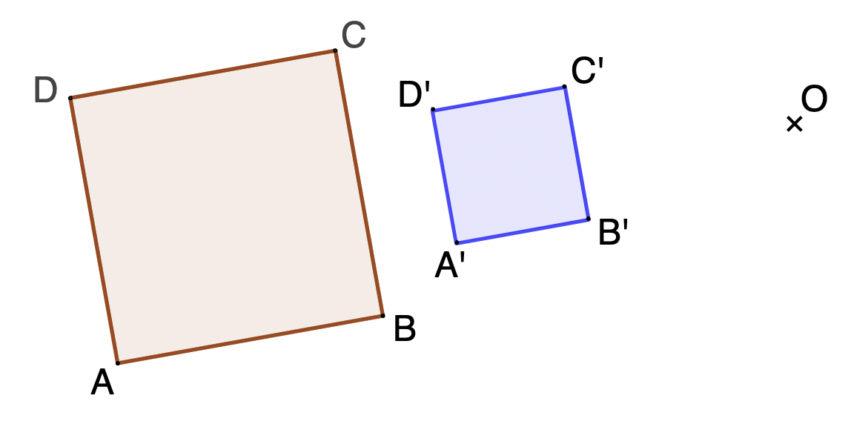

Correction

- Si on note c la longueur des côtés du carré $ABCD$, on a :
Aire de $ABCD=c^{2}$.
Or, aire $de ABCD=16 cm^{2}$.
Donc : $c^{2}=16$, soit $c=4$.
Et donc : $AB=4 cm$.

Par l’homothétie de rapport $0,5$, les longueurs sont multipliées par $0,5$.
Donc en particulier : $A’B’=0,5×AB=0,5×4=2 cm$.

- Par l’homothétie de rapport $0,5$, les aires sont multipliées par ${0,5}^{2}$.
Donc en particulier : Aire de $A’B’C’D’={0,5}^{2}×Aire de ABCD={0,5}^{2}×16=4 cm^{2}$.

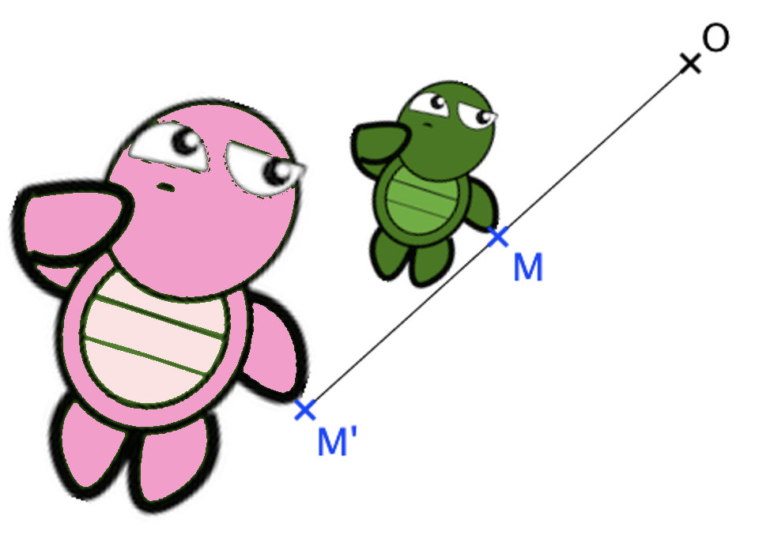
Partie 3 : Constructions

- Homothétie de rapport positif

$M’$ est l’image de $M$ par l’homothétie de centre $O$ et de rapport $2$ :
- $O$, $M$ et $M’$ sont alignés
- $M$ et $M’$ sont du même côté par rapport à $O$.
- $OM’=2×OM$
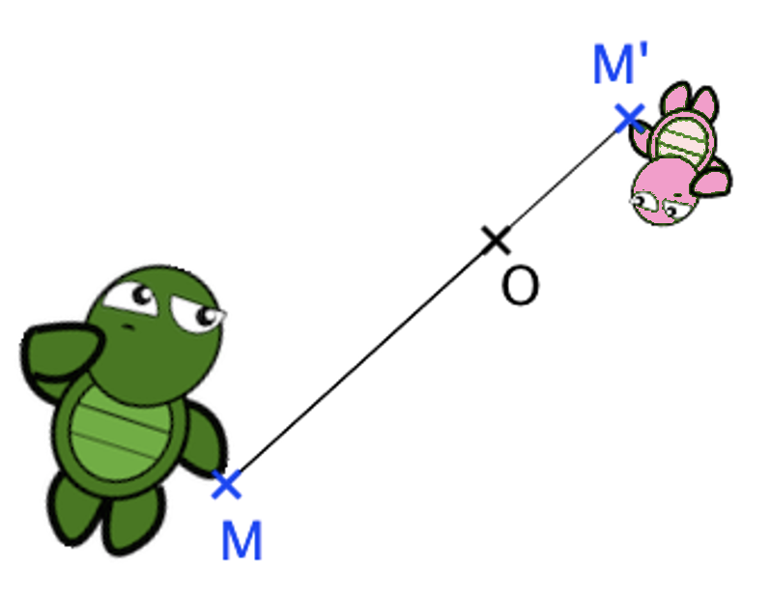

- Homothétie de rapport négatif

$M’$ est l’image de $M$ par l’homothétie de centre $O$ et de rapport $-0,5$ :
- $O$, $M$ et $M’$ sont alignés
- $M$ et $M’$ ne sont pas du même côté par rapport à $O$.
- $OM’=0,5×OM$

Méthode : Construire l’image d’un point par une homothétie

Vidéo https://youtu.be/BNgjzubShAo
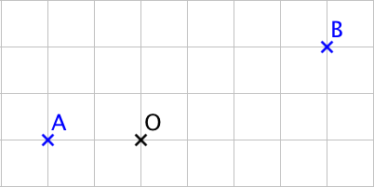
1) Construire l’image du point $A$ par l’homothétie de centre $O$ et de rapport $3$.
2) Construire l’image du point $B$ par l’homothétie de centre $O$ et de rapport $-0,5$.

Correction

1) - On trace la droite $(OA)$.
- L’image $A’$ de $A$ se trouve du même côté que $A$ par rapport au point $O$.
- $OA’ = 3×OA$.
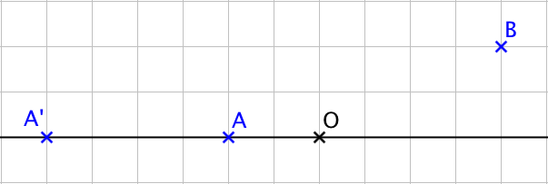
2) - On trace la droite $(OB)$.
- L’image $B’$ de $B$ se trouve de l’autre côté de $B$ par rapport au point $O$.
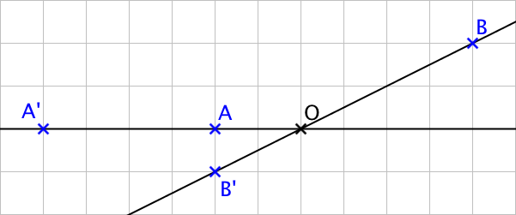
- $OB’=0,5×OB$.

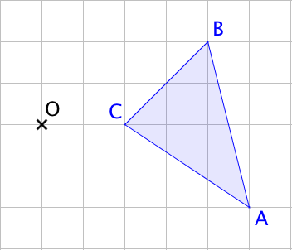
Méthode : Construire l’image d’une figure par une homothétie

Vidéo https://youtu.be/4H0YCqT93PE

Construire l’image du triangle $ABC$ par l’homothétie de centre $O$
et de rapport $-2$.

Correction
On construit respectivement les images $A’$, $B’$ et $C’$ de $A$, $B$ et $C$ par l’homothétie de centre $O$ et de rapport $-2$.
Pour construire $A’$ par exemple :
- On trace la droite $(OA)$.
- L’image $A’$ de $A$ se trouve de l’autre côté de $A$ par rapport au point $O$.
- $OA’=2×OA$.
On fait de même pour construire $B’$ et $C’$.

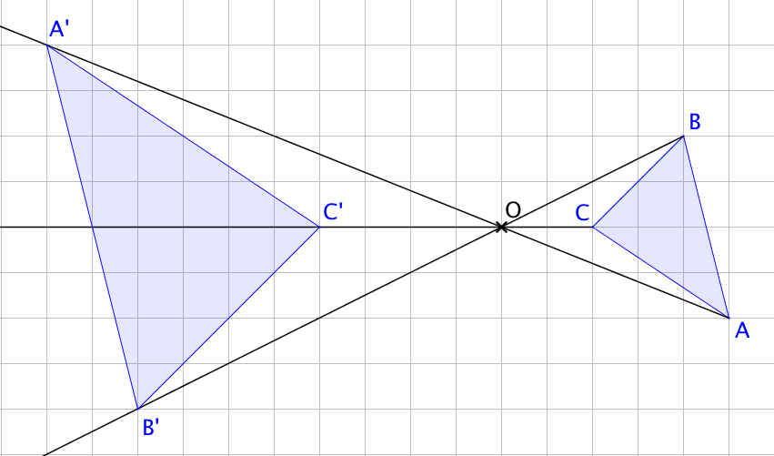
Hors du cadre de la classe, aucune reproduction, même partielle, autres que celles prévues à l'article L 122-5 du code de la propriété intellectuelle, ne peut être faite de ce site sans l'autorisation expresse de l'auteur.
www.maths-et-tiques.fr/index.php/mentions-legales

